# **Dimanche 11 novembre 2018**

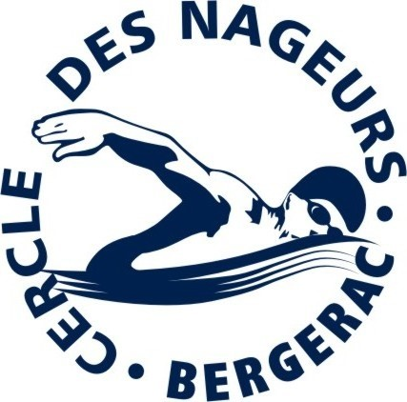

**RESERVATION**

**Repas interclubs**

|  |  |
| --- | --- |
| Club adhésion |  |
| Tél. |  |
| Email |  |

|  |  |  |  |
| --- | --- | --- | --- |
| Repas | Prix unitaire | Quantité | Montant |
| Adultes | **8€** |  |  |

## Coupon à retourner impérativement par mail [cnbergerac@wanadoo.fr](mailto:cnbergerac@wanadoo.fr) avant le :

## **07 novembre 2018 - 16h**

### 

### Accompagné de votre règlement par virement :

CERCLE NAGEURS BERGERACOIS

IBAN FR76 1090 7002 8174 2192 4798 186

BIC CCBPFRPPBDX

# **Dimanche 11 novembre 2018**



**Repas interclubs**

|  |
| --- |
| **Menu à 8 €** |
| Potage vermicellePoulet rôtiRiz pilafYaourtPomme-Vin – Sirop |